|  |  |
| --- | --- |
|  |  |
| Haljala Vallavalitsus  haljala@haljala.ee  Rakvere mnt 3  45301, Haljala alevik, Haljala vald, Lääne-Viru maakond | Teie 30.06.2023 menetlus nr 357972  Meie 14.07.2023 nr 7.1-2/23/7097-4 |

|  |  |
| --- | --- |
| **Haljala vallas Kooli tn 1 kinnistu ehitusloa eelnõu kooskõlastamata jätmine** |  |

Olete esitanud Transpordiametile kooskõlastamiseks Lääne-Viru maakonna Haljala vallas Võsu aleviku Kooli tn 1 kinnistu ehitusloa eelnõu (menetlus nr 357972).

Kinnistu (katastritunnus 92201:003:1541) asub riigitee nr 17181Võsu-Vergi-Söeaugu kõrvalmaantee km 1,73-1,93 kaitsevööndis.

Ehitusluba antakse Võsu põhikooli ja lasteaia, kuuri, piirdeaia, mänguväljaku, paviljonide ehitamiseks. Ehitusloa aluseks on Võsu Põhikooli ja lasteaia eelprojekt (peaprojekteerija Kolm Pluss Üks OÜ, töö nr 272).

Jätsime 14.04.2023 kirjaga nr 7.1-2/23/7097-2 ehitusloa eelnõu kooskõlastamata. Palume projekti täiendada meie kirja punktis 2 ristumiskohtade konstruktsiooni valikul, punktis 5 IKÕ plaanidel ja punktides 6-9 tehnovõrkude lahenduses. Võttes arvesse puuduste esinemist projektis ning ehitusseadustiku (EhS) § 1, § 5, §13 lg 2, § 70 lg 2 ja lg 3, § 72 lg 1 p 5 ja § 99 lg 3 ja lähtudes majandus- ja taristuministri 05.08.2015 määruse nr 106 „Tee projekteerimise normid“ lisast „[Maanteede projekteerimisnormid](https://www.riigiteataja.ee/aktilisa/1311/2202/1034/MKM_m89_lisa.pdf)“, jätame ehitusloa kooskõlastamata ja esitame järgnevad märkused projekti täiendamiseks.

1. Oleme 14.04.2023 kirja punktis 2 selgitanud, et kui ristumiskoha katendikonstruktsiooni soovitakse terviklikult muuta (sh katte eemaldamine ja katendi terviklik asendamine), siis tuleb maaomanikul (või volitatud esindajal) taotleda meilt EhS § 99 lg 3 nõuded ristumiskoha ümberehitamiseks teeprojekti koostamiseks [maantee@transpordiamet.ee](mailto:maantee@transpordiamet.ee). Võttes arvesse ristumiskohtade tänast seisu, andsime võimaluseks hooneprojektis käsitleda ristumiskoha osa asendamist samaväärsega, st ristumiskoha remonti riigitee aluse maa piires olemasolevas mahus, mille käigus täidetakse ristumiskoha kulunud või kahjustunud osad (sh ristumiskoha raadiuste korrigeerimine ja ülekate).
   1. Projektis ei ole selgelt aru saada, kas teeprojekt on plaanis meiega eraldi kooskõlastada. Miks on ühele ristmikule ette nähtud ab ülekate (lilla) ja teisele uus konstruktsioon (hall), kui mõlema puhul saaks esmahinnangul lähtuda remondi põhimõtetest? Palume projekteerija selgitust, mis kaalutlusel on erisus vajalik, sest seletuskirjast ei selgu. Tõusu tn ja riigitee ristumiskohal taastada ka vähemalt parem raaidus ligikaudu [tüüpjoonise I](https://transpordiamet.ee/media/2795/download) alusel.

Mõlemal ei ole remont vajalik. Tõusu tänaval on taastatud trassidele vajalikus mahus. Uus konstruktsioon nähakse ette ainult alal, mis trasside tõttu lahti kaevatakse, ülejäänud alal tehakse ülekate.

Saaks teha 5 ja 9m raadiuse. Mõistlik oleks mõlemad raadiused enam-vähem ühesugused teha.

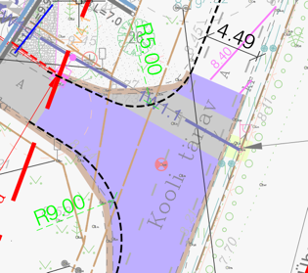

* 1. Tee projekteerimisnormide peatüki 5.2.5. kohaselt tuleb samatasandilise ristmiku vertikaallahendus allutada peatee lahendusele (plaan, pikiprofiil ja ristprofiil), mitte vastupidi. Riigiteel kõrguste muutmine peab olema põhjendatud. Geodeetilisel alusplaanil on Tõusu tn ristmiku piirkonnas liiga vähe kõrgusarve, et tõendada ülekatte vajadust riigiteel Projekteeritud kõrgusarvud jäävad ligikaudu olemasolevale kõrgusele. Lisaks, riigiteega ristuvad tehnovõrgud tuleb kavandada kinnisel meetodil (vt kirja punkt 5.3), seega kaob meie hinnangul ülekatte vajadus pikemas lõigus. Ristumiskoha ülekate näidata maksimaalselt kuni markeeringuni või tõendada vastupidist.

Kaablile on taastamine vajalik

* 1. Võrreldes varasema versiooniga on nüüd jalgteed vähem ja katkendlikumalt. Soovime projekteerijalt selgitust, mis on lühikese jupikese eesmärk ja kas on oht, et sealt suunatakse lapsed teepeenrale?

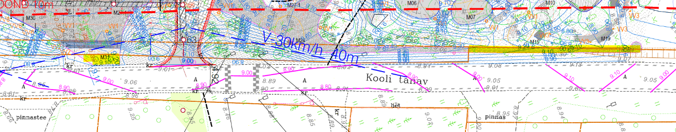

See on seotud kogu ala hõlmava kujundusliku printsiibiga ja selgete paraboolidena lahendatud üleminekuservadega, siin kohas on kooliesise kallakut ära kasutava istumisala mõlemal pool haljasalad, mida eraldab lahtise kruusaga ala enne sõidutee teepeenart. Ohutust vähendavad ka enne teepeenart paigaldatud selleks ette nähtud haljaskastid

1. Transpordiameti tavanõuded (kui puuduvad erisused) tehnovõrkude projekteerimiseks ning ehitamiseks riigiteede tee piirides (teemaal) ja tee kaitsevööndis on järgnevad.
   1. Projekt tuleb koostada vastavalt selle tehnovõrgu projekteerimisnormidele ja riigiteede tee piirides Tee projekteerimise normidele (EhS § 99 lg 4).
   2. Tehnovõrkude projekteerimisel ja ehitustöödel riigiteede piirides tuleb juhinduda Transpordiameti tüüpnõuetest: „Nõuded tehnovõrkude teemaale paigaldamise kavandamisel“ , asub: <https://transpordiamet.ee/maanteed-veeteed-ohuruum/tee-ehitus/juhendid#tehnovrgud> .
   3. Kaevetöödel ja lahtiste kaevikute kavandamisel tuleb juhinduda Tööinspektsiooni juhendist „Tööohutus ehitusplatsil“, asub:

<https://issuu.com/tooinspektsioon/docs/tooohutus_ehitusplatsil> või <https://transpordiamet.ee/maanteed-veeteed-ohuruum/tee-ehitus/juhendid#valdkonnalesed-norm--2> .

* 1. Varisemisnurk millega me tehnovõrkude paigaldamisel kaevetöödel piki teed nõustume (mitte järsem) on 1:3/4 (53°) eeldades A-tüüpi pinnast (vt „Tööohutus ehitusplatsil).

1. Isikliku kasutusõiguse (IKÕ) plaanid:
   1. IKÕ plaanidelt tuleb eemaldada kõik ebavajalik. Kõik värvilised projekteeritud katted/piirkonnad/haljastus tuleb panna kinni ja näidata IKÕ ala lähemalt. Sulgeda kõik üleliigsed kihid, mis ei ole seotud IKÕ seadmisega, et joonis oleks mahult väiksem, avaneks kiiremini ja sisu oleks konkreetselt IKÕ.

korrigeeritud

* 1. Joonis VPKL_PP_TL-8-02_IKÕ-2; maakaabli ristumine mnt nr 17181 km 1,74, siin palume joonisel näidata IKÕ ala, tehnovõrk, so madalpinge maakaabel riigitee ja naaberkinnistute katastriüksuste numbrid – ülejäänud legendid, tingmärgid, leppemärgid palume eemaldada. Tabelis on kirjas: Äralõike pindala, m² ja Äralõike ulatus – see ei vata tõele, palun „äralõike“ asemel IKÕ pindala, IKÕ ulatus.

korrigeeritud

* 1. VPKL_PP_TL-8-03_IKÕ-3; ÜVK torustike ristumine mnt nr 17181 km1,81, siin palume joonisel näidata IKÕ ala, tehnovõrk, so madalpinge maakaabel riigitee ja naaberkinnistute katastriüksuste numbrid – ülejäänud legendid, tingmärgid, leppemärgid palume eemaldada. Tabelis on kirjas: Äralõike pindala, m² ja Äralõike ulatus – see ei vata tõele, palun „äralõike“ asemel IKÕ pindala, IKÕ ulatus.

korrigeeritud

1. Märkused tehnovõrkude projektide kohta, Goelro OÜ töö nr 2213 „Tugev- ja nõrkvoolu valisvõrgud, tugevvool ja hooneautomaatika“.
   1. Seletuskirjas on kirjas *„Haljastuse all paigaldada kaabel 0,7m, teekatte all 1,0m sugavusele planeeritud maapinnast. Teekatte all kasutada torusid jaikusklassiga 750N, haljastuse all jaikusklassiga 450N“.* Palume täiendada – riigiteega ristumisel kinnisel meetodil peab maakaabli sügavus olema sõidutee teekattest, muldkehast 1,5 m ja kaitsehülsis 1250N, teemaal haljasalal min 1,2 m kaitsehülsis 750N.

Kaabli kinnisel meetodil paigaldamine ei ole võimalik. Puudub vajalik ruum puurimiskaevikute tegemiseks.

* 1. Palun täpsustada, mida tähistavad riigitee teemaal, teekattes, teepeenras punasega tingmärgid (Asendiplaani joonis nr EL-4-001).

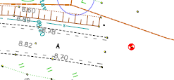

Sama küsimus on ka tehnovõrkude koondplaani kohta (VPKL_PP_TL-4-02_Tehnovorkudekoondplaan).

Eemaldatud

* 1. Maakaabli ristumisel riigiteega (asendiplaani joonisele) palume lisada  märge „kinnisel meetodil“ ning lisada puurkaevikute asukohad (ka tingmärkidesse) arvestades ülaltoodud punktis 2.4 esitatud varisemisnurka ning riigitee muldkehast, kruuskattega teepeenrast peab see kaevik  olema ohutus kauguses. Kinnisel meetodil ehitus koos kaitsehülsiga 1250N palume kanda ka tingmärkidesse.

Kinnisel meetodil paigaldamine ei ole võimalik kuna puudub ruum puurimiskaevikute tegemiseks.

* 1. Maakaabli ristumisest riigiteega palume lisada ristlõikejoonis nagu on nõutud TRAMi kehtivates Nõuetes.

Lisatud

1. Märkused tehnovõrkude projektide kohta, Sirkel & Mall OÜ töö nr 23006 „Veevarustuse ja kanalisatsiooni välisvõrk“.
   1. Seletuskiri lk 16, p 6.7 on kirjas: *„Survetorustik lõigus KS-1 kuni VRK-2 on ette nähtud rajada kinnisel meetodil“* – see informatsioon palume kanda ka asendiplaani ja pikiprofiili joonistele.

lisatud

* 1. Asendiplaani joonis nr VKV-4-01: Joonisel ei ole tuvastatav kõikide sõlmede asukohad, nad on teiste kihtide all. Palume tingmärgid tuua nähtavale, vt väljavõte joonisest: - korrigeeritud

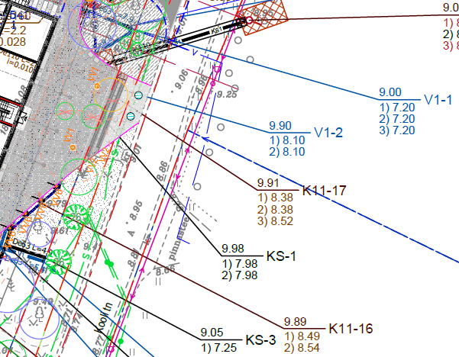

* 1. Tingmärkides puudub puurkaevikute tähistus – palume lisada.

lisatud

* 1. Asendiplaanil on viirutus (kas see on puurkaevik?). See on täies mahus Kooli tn 18b kinnistul, vt väljavõte joonisest:

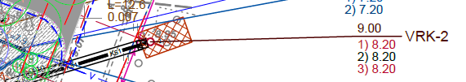

Tehnovõrkude koondplaanil ja katete plaanil on taastatav haljasala näidatud riigitee kruuskattega teepeenrasse, vt väljavõte joonisest: ei ole. Haljastus lõpeb kruusast peenra servas.

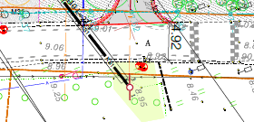

Palume korrigeerida ja jääda taastamise ulatusega kaevikute piiridesse erakinnistul. korrigeeritud

1. Märkused Viavelo seletuskirjale:
   1. Palume täpsustada, millist „tüüpkatendit“ kasutatakse. Killustikalustes ja asfaltsegudes kasutatav materjal peab vastama tüüpkatendi juhendis kehtestatud järgmistele nõuetele: täpsustame seletuskirja
      1. Killustikalustes kasutatav materjal: o Kiilutud paekillustik fr 32/63 (tüüp 1, ): tabeli 6 koormusklass D4.
      2. Ridakillustik fr 4/63 (tüüp 2; 3; 4): tabel 7 koormusklass E5.
      3. Asfaltsegudes kasutatav materjal peab vastama järgmisele nõuetele: o Tihe kuum asfaltbetoon AC 16 surf (tüüp 1; 1.1): tabel 8 koormusklass D4.
      4. Kuum poorne asfaltbetoon AC 16 base (tüüp 1): tabel 8 koormusklass D4.
      5. Alates 14.04.2021 kehtib riigiteede piirides uus juhis: [Transpordiameti maanteehoiuteenistuse direktori korraldus 16.04.2021 nr 1.1-3/21/162](https://www.mnt.ee/sites/default/files/content-editors/Failid/Juhendid/ehitus/korraldus.pdf); [Asfaldist katendikihtide ehitamise juhis](https://www.mnt.ee/sites/default/files/content-editors/Failid/Juhendid/ehitus/asfaldist_katendikihtide_ehitamise_juhis_0.pdf) asub: [https://transpordiamet.ee/riigiteede-juhendid#katend](https://transpordiamet.ee/riigiteede-juhendid#katend )  uuendan juhist lotelus
      6. Asfaltsegude jämetäitematerjalide nõuded tuleb võtta kehtivast standardist EVS 901-3;2021 ning nõue FNaCl4 peab olema täidetud asfaltsegudel ja pindamiskillustikul kuna libedustõrjet tehakse kloriididega. Tugipeenra (kruuskattega) laiuseks eeldame kuni 1,0m. Kui on äärekivid riigitee tee piirides, siis peab olema ka nendel tagatud nõue FNaCl4.
2. Kuna tegu on kobarprojektiga, mille eriosad sõltuvad üskteisest, siis võib kooskõlastamiseks esitatud projekti läbivaatusel lisanduda täiendavaid nõudeid ning märkusi. Palume projekti kontrollimiseks esitada vähemalt tehnovõrkude koondplaani dwg-joonis, sest pdfi-d on suured ja kihtide hulga tõttu hanguvad. Esitan dwg-kujul joonise

Lugupidamisega

(allkirjastatud digitaalselt)

Kristi Kuuse

peaspetsialist

planeerimise osakonna kooskõlastuste üksus

Lisad:

1. VPKL_PP_TL-3-01_seletuskiri
2. VPKL_PP_TL-4-01_Asendiplaan-koos-vertikaalplaneeringuga

Kristi Kuuse

58603278, Kristi.Kuuse@transpordiamet.ee